从 LLM 到 Agent Skill，一期视频带你打通底层逻辑！_原文
2026年08月14日 16:58
发言人 00:00
AI圈子里每天都在冒新名词，LLM token context prompt 2MCP agent，agent skill. 这些词你可能都听说过。但是我问大家，你真的能准确的说出其中每一个概念的确切含义吗？这期视频我们不整那些虚头巴脑的商业概念，我们就从最底层的工程视角出发，一个一个的把这些概念拆开揉碎讲清楚。看完这期视频，相信你对AI的理解绝对会上升一个台阶。我们先从最底层的东西开始，一层一层的往上搭，最底层的就是LM。

发言人 00:34
LLM全称是large language model，翻译成中文就是大语言模型，简称大模型。基本上现在所有的大模型都是基于transformer这套架构训练出来的。这个架构看起来很复杂，不过不用担心，这张图你现在看不懂是完全正常的。我们今天也不打算研究它，你只需要知道大模型的底层引擎就是它。

发言人 00:56
Transport mer架构最早其实是由google团队在2017年的时候提出来的，对应的论文名是叫做attention is all you need。很有戏剧性的是，虽然google发明了火种，但真正把它点燃并且引爆全世界的却是OpenAI。大家应该都记得2022年底，GPT3.5横空出世，它应该算是第一个真正达到可用级别的大模型了，相信当时用过的人都能感受到它的强大。但这还没完，仅仅几个月之后，在2023年的三月份GPT4发布。它是直接把AI的能力天花板拉到了一个新的高度。可以说GPT系列就是我们今天AI浪潮的绝对鼻祖了。甚至时至今日gbt家族依然非常强大，比如现在的GPT5.4就是业界的标杆之一。不过如今的AI赛道早已经不再是OpenAI的独角戏了，像cloud games等优秀的后起之秀，都在各自擅长的领域与他同台竞技。

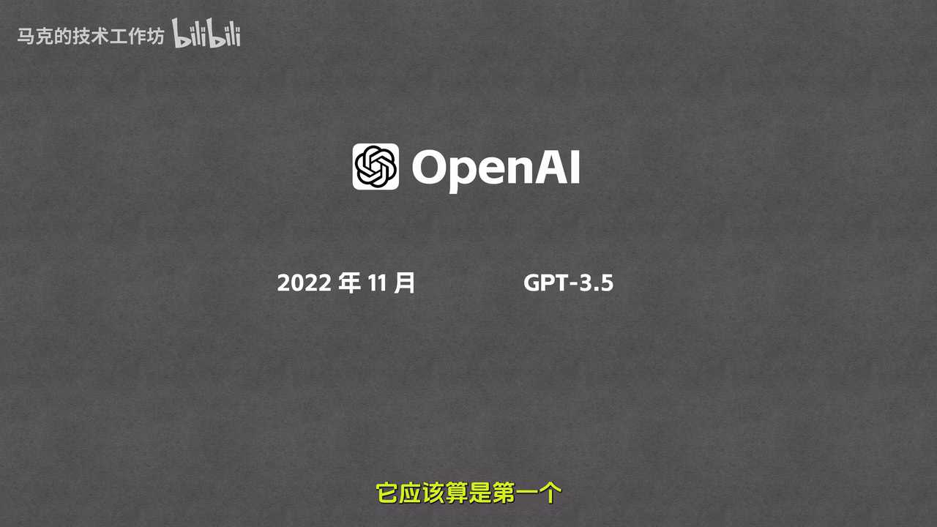
发言人 01:53
好，前面我们说了大模型的大致由来，那大模型到底是怎么工作的呢？其实非常的普，它本质上就是一个文字接龙游戏。我们来看一个具体的例子，假设你向大模型提问，马克的视频怎么样？模型接收到这句话之后，经过内部的一通运算，它会预测下一个概率最高的词。

发言人 02:15
比如特别关键点来了，模型吐出特别这个词之后，它并不会停下来，他会把这个刚吐出来的特别这个词抓回来，追加到你刚才的那个输入的后面。然后他拿着这个新的输入再去预测下一个字。比如说是的，接着他再把的塞回去，然后再预测下一个词。比如说是棒，他会把磅这个字也塞回到输入里面。这个时候大模型会发现他要说的话已经全部说完了。此时他就会输出一个特殊的结束标识符，整个回答到这里就算是彻底结束了。

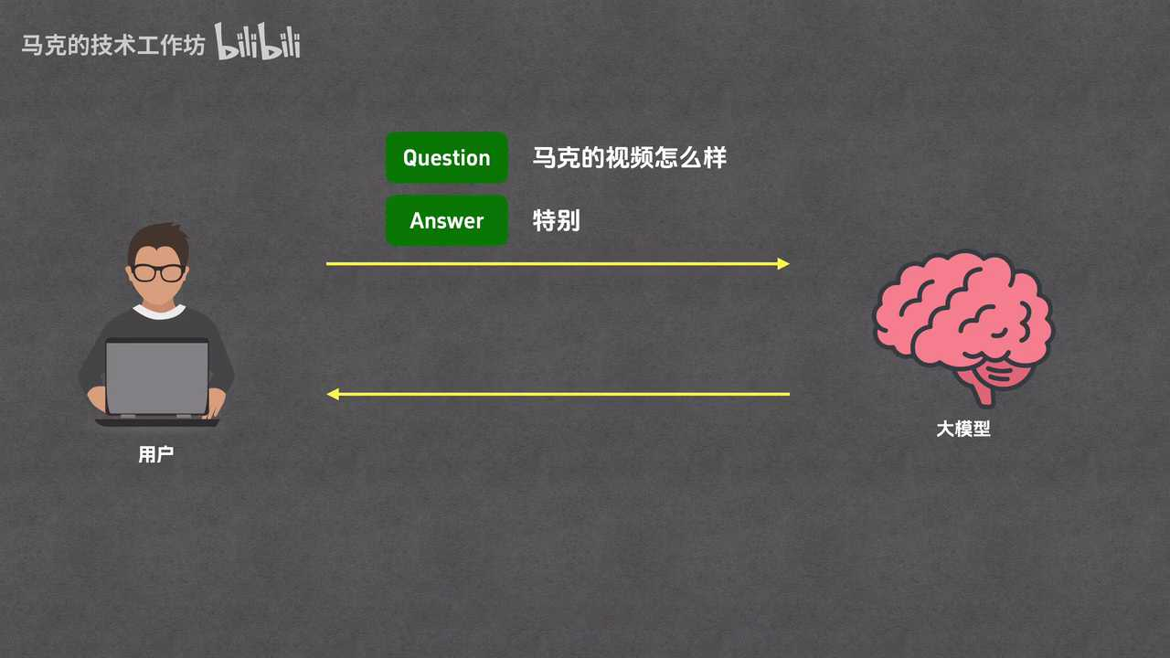
发言人 02:50
这样我们就拿到了大模型的完整回答，特别的棒。这是大模型最底层的生成原理了。理解了这一点，你就明白了为什么大模型要一个词一个词的输出答案，因为它就是这么运作的。

发言人 03:05
好，我们刚才说了用户提交问题给大模型之后，大模型每次都会突出一个词。但其实这是为了方便你理解而简化的一个链路。现实情况是这样的，大模型本质上是一个庞大的数学函数，里面跑的全是矩阵运算。它接收的是数字，输出的也是数字，压根儿就不认识人类写的文字。所以在人类和大模型之间必须有一个中间人来做翻译。这个中间人就叫做token ized，他负责的是编码和解码两件事情。编码就是把文字变成数字，解码反过来是把数字还原成文字。还是拿刚才的那个例子来说，用户提问马克的视频怎么样，这句话会先交给token ized处理，他要把这些文字转换成数字，这个就是编码环节在发挥作用了。

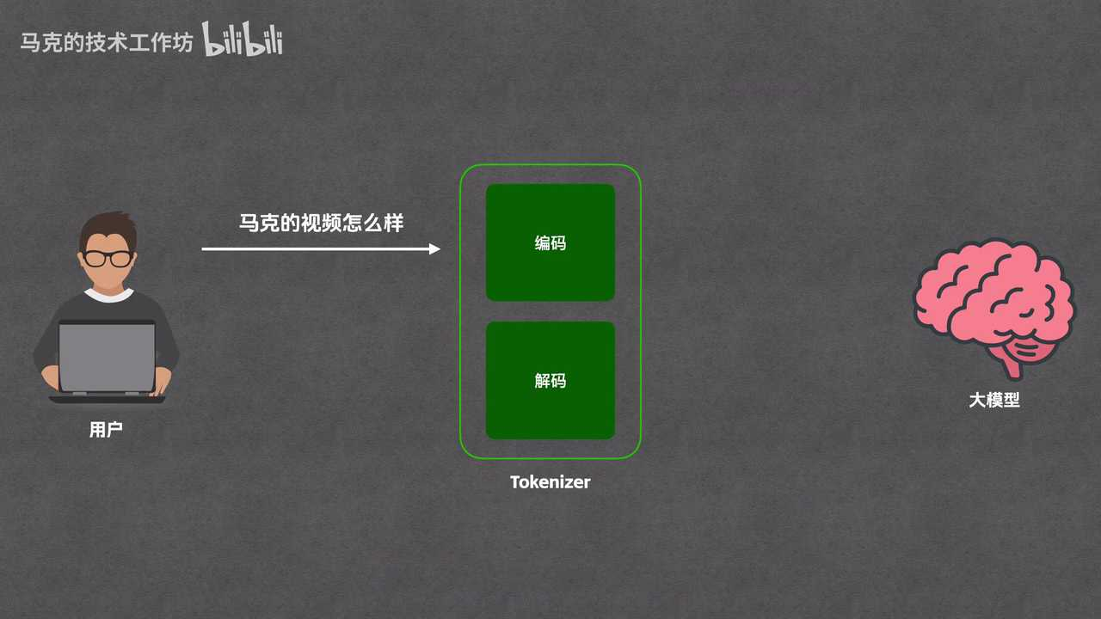
发言人 03:56
我们来把编码的过程拆开来仔细看一下，搞清楚它究竟是怎么把文字变成数字的。这个过程分两步走。第一步切分，他把用户的问题接过来，把它拆成一个最小的片段，这些片段就叫做token。我们这里一共是切出了四个token。

发言人 04:14
第二步映射。由于模型只认数字token，ized就会把每一个token对应到一个数字上去，这个数字就叫做token ID。Token ID和token是一对一绑定的，token是文字，token ID是数字。这两个其实本质上是一个意思，只不过是换了种表达方式而已。

发言人 04:33
经过了这两步，原来的一句话就变成了一串token NID组成的列表。然后token ized会把这串列表送进模型，模型在内部一顿运算，最终吐出了一个token ID这个时候toi zer再次出场，把这个token的ID翻译回token。这个就是解码环节的工作了。解码只有一步，那就是映射方向是跟编码反过来，把数字转换成文字。要注意的是解码环节是不需要切分的，因为模型每次只会给出一个token，并没有什么好切分的。

发言人 05:06
解码完成后，我们就拿到了大模型输出的第一个token，特别如果模型的话还没有说完，就继续吐第二个、第三个token。后面的流程其实都是一样的，这里就不再重复了。所以你看到了吗？Token才是大模型处理文本的最基本单元。大模型一个token的接收输入，然后再一个token的输出结果。

发言人 05:27
现在我们回头看刚才的那个例子，马克的视频怎么样，他是被切分成了四个token。马克的视频和怎么样？你有没有注意到这里每个token好像都正好对应一个词。所以你可能会想token就是词，对吧？但其实不一定，token和词并不是一对一的关系，刚才那个例子只是恰好而已。

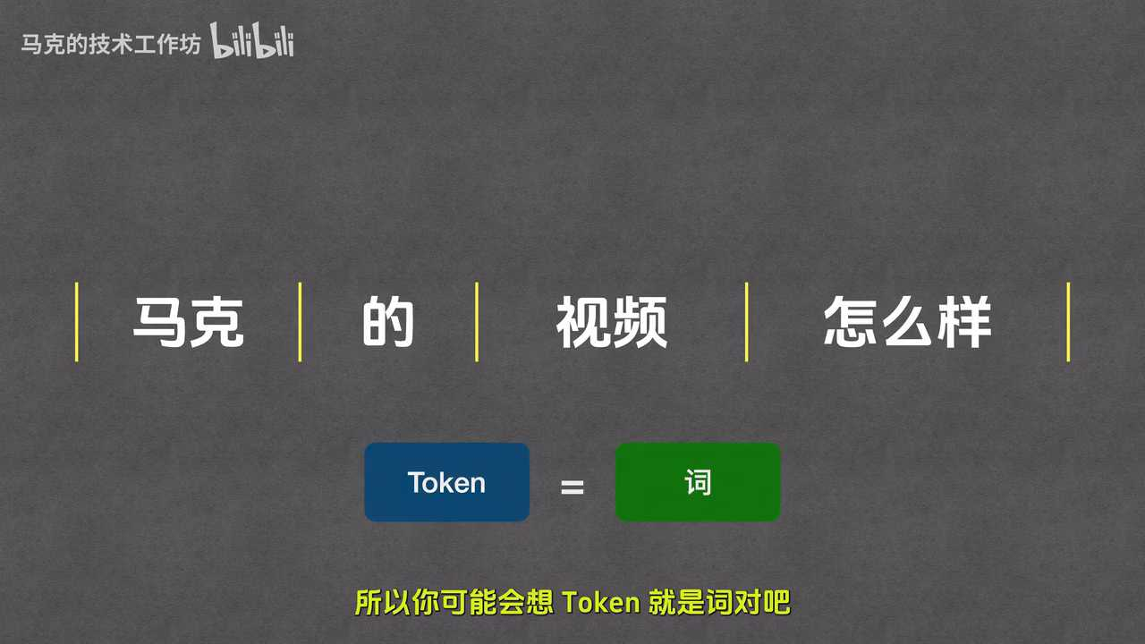
发言人 05:53
我们换几个例子你就明白了。比如我的频道是叫做马克的技术工作坊。如果按照词的标准来划分的话，那应该是有四个token，分别是叫做马克的技术和工作方。那真的是这样吗？

发言人 06:08
OpenAI提供了一个把文本转换为token的页面，我们不妨去试一下。首先粘贴上我们要切分的文本，也就是马克的技术工作坊。你看他把我的频道名转换成了五个token，其中每个颜色代表一个token，这里还能看到对应的token ID这里要注意了，OpenAI把工作坊拆成了两个token，工作和方分别代表一个token，这跟我们预想的不一样。在我们的预想中，工作坊应该是一个词，那它应该正好对应一个token才对。不过实际上它会被拆成两个token。当然你也可能会说工作坊是不是也不能算作一个词？

发言人 06:46
好，我们再看一个更明显的例子，程序员这总算是一个完整的词了。但在token ized里面，它被切成了两个token程序和原这个是中文的情况。那英文一个英文单词对应一个token吗？对于常见单词确实是这样的，比如hello是一个token，going也是一个token。不过这个也不是铁律，比如helpful这个单词就被拆成了两个token，help和for，甚至在某些情况下一个字符会被切分成多个token来用。比如对勾这个字符就需要三个token来表示它。不过这三个token没有对应的显示字符，所以在这里面显示的就是问号了。这种情况下看token ID可能还更直观一些。

发言人 07:34
你看确实是三个，所以我们总结一下，词和token并没有什么明确的一对一的关系。你可以把token理解成模型自己学会的一套文本切分规则，切出来的每一块就是它一次能够处理的最小单位。平均来讲一个token大概是等于0.75个英文单词，或者是1.5至2个汉字。比如40万个token大概就是60到80万个汉字，或者是30万个英文单词。如果你对token的切分原理感兴趣，想详细了解一下token到底是怎么生成出来的，可以看一下我的这个视频，他详细讲述了如何使用BPE算法来训练和使用toga ized。

发言人 08:14
好，我们刚才讲了token，知道了它是大模型处理文本的基本单位。下面我们来看一件你可能一直觉得理所当然，但其实很值得想一想的事情。我们平时和大模型聊天，他好像能记住之前说的话。比如你开头告诉他我叫马克，他给你回复了以后，你再问他我叫什么，他还是能够回答的出来。但问题是大模型本质上只是一个数学函数，你给它输入，它就给你输出，它并不像人一样真的有记忆。

发言人 08:43
那他是怎么记住之前的聊天内容的呢？答案就是我们每次给大模型发送消息的时候，并不只会发我们的问题。背后的程序会自动把你之前的整段对话历史找出来一起发过去。这样的话有了用户问题，有了对话历史模型每次看到的就是完整的对话内容了。所以他才能够知道之前发生了些什么。这就引出了context这个概念。中文是叫做上下文，它代表大模型每次处理任务时所接触到的信息总和。

发言人 09:14
我们刚才聊到用户问题和对话历史都是大模型所接收到的消息。所以他们都是context的一部分。除了他们之外，context里面还有很多其他的内容。比如大模型正在输出的每一个token也会被追加进来。除此之外这里面还会有工具列表，system prompt等信息。这些概念我们后面会一个一个的讲到，你暂且不用关心，现在你只需要记住一件事情。

发言人 09:41
Context就是大模型每次处理任务时所接收到的信息总和。从某种程度上我们也可以把它看成是大模型的一个临时记忆体。理解了context，下一个问题就自然而然的出来了。这个context能有多大？它能塞多少token呢？这个就引出了context window这个概念，翻译过来就叫做上下文窗口，它就代表了context能够容纳的最大的token数量。

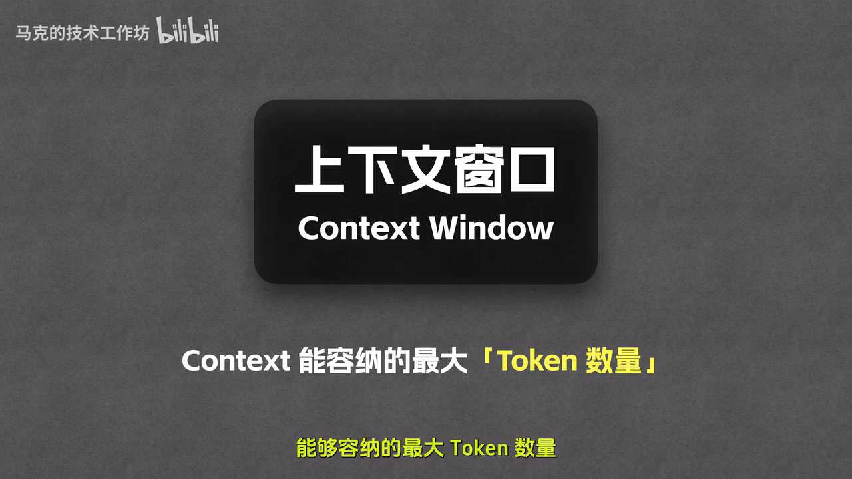
发言人 10:08
举个例子，context window为1万，就代表模型最多能够处理一万个token。不过一万的context window算是很小的了。目前主流的大模型都有着非常大的context window，比如说GPT5.4的context window是105万，german 3.1 pro的context window是100万，CloudOps 4点6的context window是100万。我们之前说过一个token大概是等于1.5个汉字，那么100万个token，差不多就是150万个汉字了。整个哈利波特全集的内容都能装下，算是很大的了。

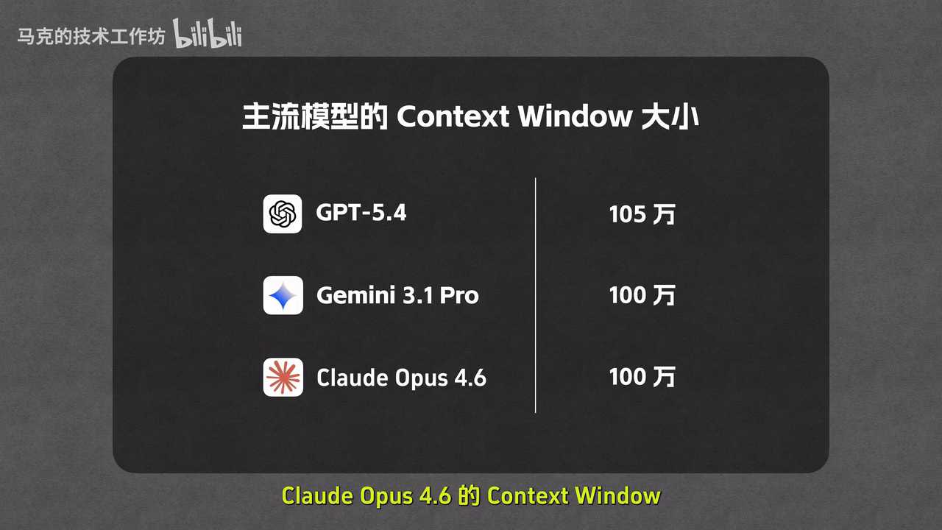
发言人 10:44
好，相信大家对context已经有一个初步的了解了。下面我来问大家一个问题，假如你有一个上千页的公司产品手册，你希望大模型根据这个产品手册来回答用户的各种疑问，那这要怎么实现呢？你要把这个手册的全部内容跟着用户问题一起扔给大模型。

发言人 11:02
这其实不是一个很好的解决方案。因为这个产品手册太长了。即使模型的context window不被承包，你的成本也无法控制。那这该怎么办呢？这就需要一个叫做rag的技术了，它可以从产品手册中抽取用户问题最为匹配的几个片段，然后只把这几个片段发给大模型，让大模型只根据这几个片段来回答用户的问题。这样大模型接到的就不是一整本书了，可能只是几段话。这样就不受context window大小限制了，成本也会低很多。

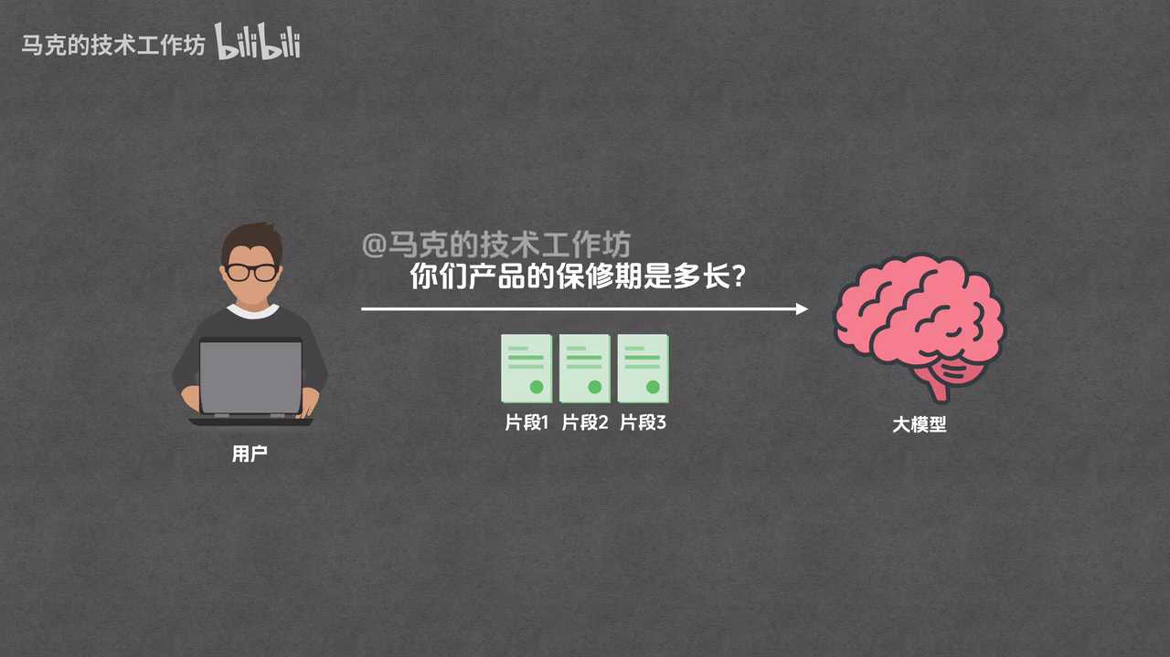
发言人 11:34
如果你对rac技术感兴趣，想深入了解一下它的实现原理的话，欢迎看一下我的这个视频。Prompt中文为提示词，它是大模型接收的具体问题或指令。比如你去向大模型提需求，帮我写一首诗，这句话就是prompt。对，不要把prompt想成特别复杂高端的东西，它只不过就是给大模型一个问题或者是指令而已。接到了这个输入之后，大模型才会开始运转，才会给你一个对应的答案。

发言人 12:06
但这里面会有个问题，如果你只是简单的说帮我写一首诗，大模型可能会给你写古诗，就像屏幕上给你展示的这样。但也可能给你写现代诗，甚至可能来一首打油诗，为什么呢？因为你的prompt太模糊了，他不知道你具体想要什么，所以prompt怎么写直接决定了大模型的输出质量。

发言人 12:29
一个好的prompt应该是清晰的、具体的、明确的。比如你可以这样写，请帮我写一首五言绝句，主题是秋天的落叶，风格要悲凉一点。这样一来，大模型就清楚多了，它生成的内容也就更符合你的预期。

发言人 12:45
这就是为什么有个专门的领域叫做prompt engineering，也就是提示词工程。说白了就是研究怎么把话说清楚，让大模型更精准的理解你的意图。当然这个领域虽然曾经比较火，但现在还在提他的人其实寥寥无几。一方面是因为门槛太低，本质上就是把话说清楚。另一方面是大模型的能力越来越强了。即使提示词含糊不清，大模型也能大致猜出你的意图来，这种情况下也就不需要在提示词上花太多功夫了。

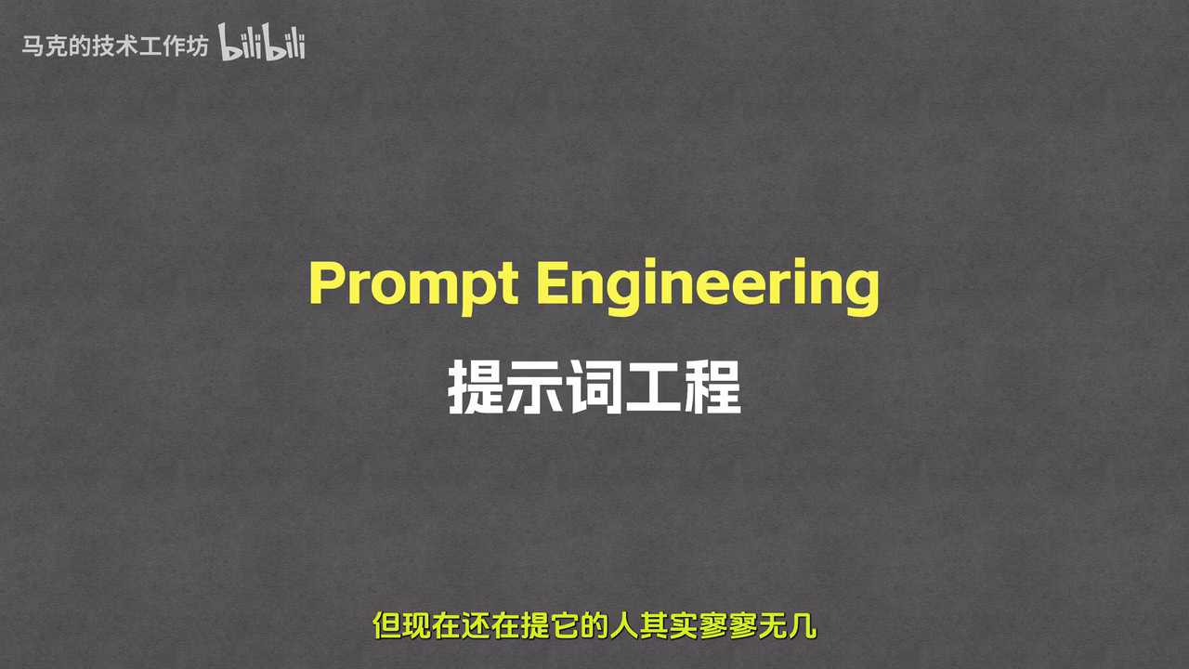
发言人 13:15
好，到这里prom的基本概念应该是搞清楚了，但是事情还没有完。你有没有想过一个问题，有些时候我们不仅要告诉大模型他要处理的具体任务，还要告诉他人设和做事规则。也就是告诉大模型他是谁，他应该按照什么规则做事。所以这就引出了两种不同的prompt。说明具体任务的是user prompt，中文为用户提示词，它是用户自己输入的，说明人设和做事规则的是system prompt，中文为系统提示词，它是开发者在后台配置的。

发言人 13:49
让我们来用一个具体的例子解释这两个概念。假设你要做一个数学辅导机器人，你希望他不要直接告诉学生答案，而是要引导学生思考。这时候你就需要两种prompt。第一种是system prompt，你在后台这样设置，你是一个耐心的数学老师。当学生问你数学问题的时候，不要直接给出答案，而是要一步一步引导学生思考，帮助他们理解解题思路。注意这段话是你作为开发者在后台设置的，用户根本看不到，但它会一直影响大模型的行为。然后学生在对话框里输入3加5等于几，这就是第二种user prompt，用户在对话框里直接输入的问题。

发言人 14:30
大模型看到这两个prompt之后，他会这样想，我的角色是数学老师，我要引导学生思考，不能直接说答案。好，那我就这样回答，我们可以这样想你手里有三个苹果，然后又拿了五个，现在一共有多少个呢？你可以数一数看看到了吗？如果没有system prompt，大模型可能就直接说八了，但因为有了system prompt约束，他知道自己要扮演一个引导师的老师，所以回答就完全不一样了。相信你现在可以理解的prompt和system prompt区别了，有了他们的配合，大模型既能守住规矩，又能够完成你的具体需求。好，prompt我们就讲到这里了，我们再来看下一个概念two。

发言人 15:15
我们先来谈一下大模型的一个弱点，它无法感知外界环境。我来举个例子，假设你们大模型今天上海的天气怎么样？他可能会说，抱歉，我无法获取实时天气信息。我的知识库截止到某年某月无法提供当前的天气数据，为什么呢？因为大模型只是个文字接龙游戏，它的能力是根据训练数据来预测下一个词，但他真的没有办法去查天气预报网站，拿到实时的天气数据，这该怎么办呢？这就需要吐了，吐翻译成中文就是工具，工具这个词不太好理解，我们再换一个词，函数。

发言人 15:53
对，没错，two本质上就是一个函数，你给它输入，它就给你输出。比如一个天气查询工具，它的输入可能会包含两个参数，分别是城市和日期。传入后它内部一通操作。比如说他可能会去调用气象局的接口，但不管怎么样，最后他都会给你一个输出，告诉你对应的天气信息。有了它大模型就可以回答天气相关的问题了让我们来看一下从用户提问到大模型回答的完整流程，整个流程所涉及到的角色是包括用户大模型、天气查询工具，还有平台。

发言人 16:28
你可能会问平台是什么？你可以把平台理解为一个传话筒。因为用户大模型、天气查询工具这三个角色没有办法直接对话，所以我们就需要平台这个角色来做传递信息的工作。它本质上就是一段代码，用来负责上传下达。你可能还有点猛，没事，现在不明白也没有关系，你看完流程就懂了。

发言人 16:50
在流程一开始的时候，用户的问题会首先发给平台，平台会把用户的问题转发给大模型。不过发给大模型的可不只有用户问题，还有目前可用的工具列表。比如说是天气查询工具计算器工具等等。大模型收到这个问题之后，他会自己分析，用户想知道天气，而我没有实时的天气数据，但是这里面有一个天气查询工具可以用。好，那我就调用这个工具。

发言人 17:18
注意大模型无法自己调用工具，它唯一的能力就是输出文本。如果他想调用某个工具的话，他就只能借助平台的力量。所以此时大模型会生成一个调用天气查询工具的指令，大概就是这样子的。这个指令标识了要用的工具名称和对应的参数，它会发到平台那边去。平台接收到这个指令之后，就会真的调用这个工具。其实也就是调用了工具背后所对应的一个函数调用结束之后，平台会拿到对应的天气信息。大概是这个样子的。

发言人 17:54
在平台拿到了工具的调用结果之后，他就会把这个信息返回给大模型。大模型拿到这个结果后会把它整理成一句人话输出给平台。比如说是什么今天上海的天气不错，晴天温度在15度到25度之间，诸如此类的。平台会继而把这句话转发给用户，这样用户就可以看到结果了。

发言人 18:16
可以看到在这个过程中，每个角色都有着自己的职责。其中大模型的职责是有两个，第一个是选择工具，具体来说就是选择需要调用的工具，并生成对应的工具参数。第二个是归纳总结，也就是在拿到工具的执行结果之后，模型需要对工具的结果做一个归纳总结。工具的职责则是完成查询天气这个动作。

发言人 18:40
而剩下的一个角色平台，它负责处理的就是串联整个流程了。比如告诉模型哪些工具可用，根据模型的工具调用指令来调用工具等等。所以大家要分清楚每个角色在干什么。有人可能会以为调用工具的是模型，尤其是初学者很容易就会这么想。但是模型能做的仅仅是输出一段文本，告诉平台他想要调用哪个工具。调用工具这个事情最终还是要用平台来完成。所以最后总结一下，25的本质就是给大模型提供一套它可以调用的外部能力，让大模型能够感知和影响外部环境。

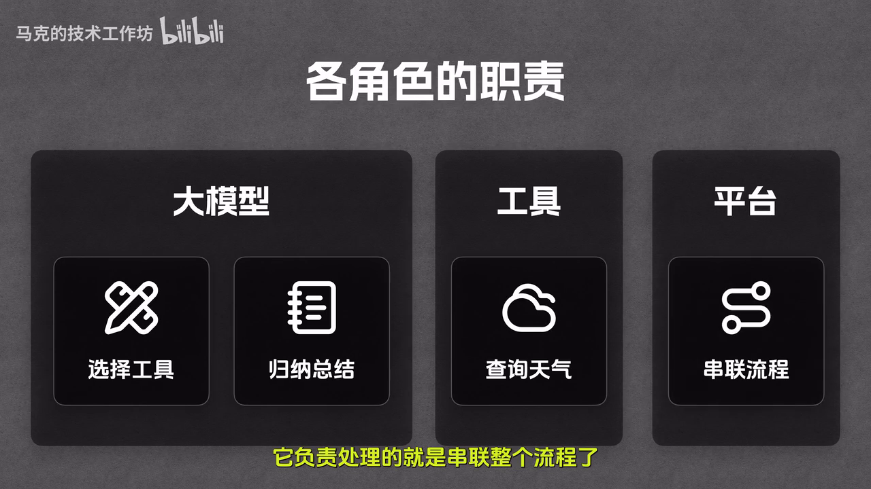
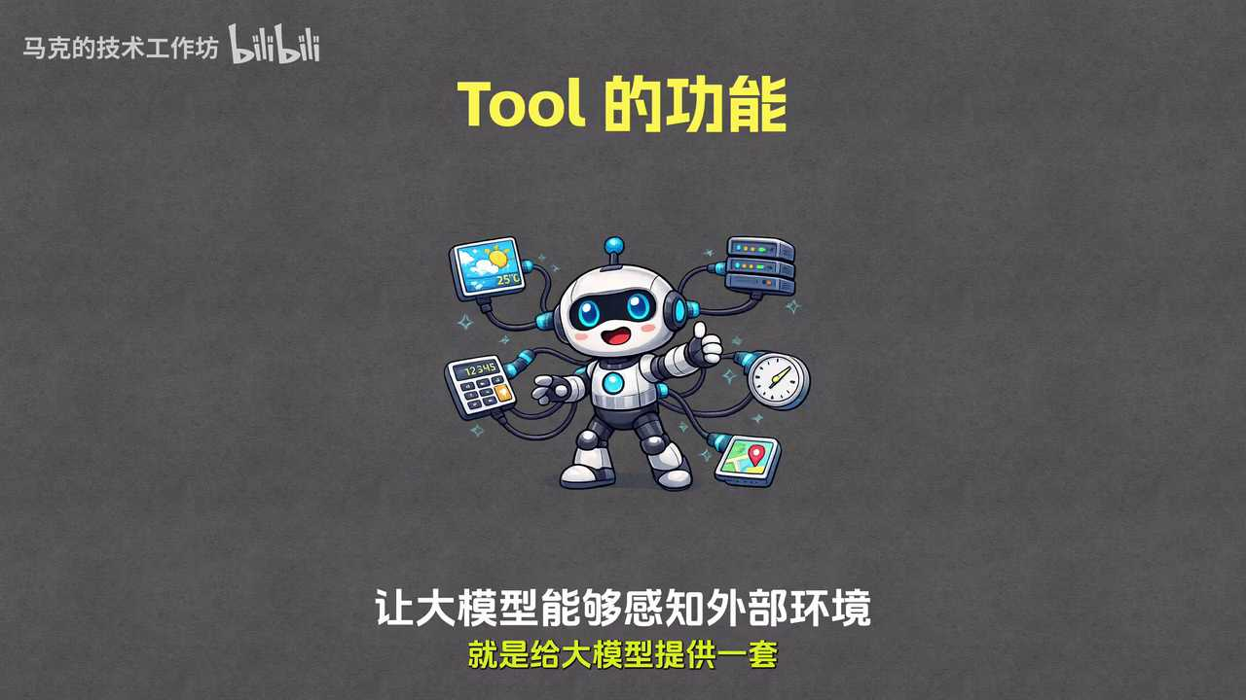
发言人 19:15
好，two的概念就到这里了，我们来讲下一个概念MCP。刚才我们讲了使用工具的全流程，但这里面有个工程上的大问题。看这两部分。第一，平台要把工具列表传给模型。第二还要能调用工具。要做的这些，我们首先就得把工具接入到平台里面，这样平台才知道可用工具列表，以及每个工具的用途参数和调用方法等等。

发言人 19:44
那问题来了，这套接入的规范每个平台都不一样。如果你用的是ChatGPT，你得按照OpenAI的规范接入工具写一套接入代码。如果你用的是cloud，你得按照anthropic的规范再写一套接入代码。如果你用的是gm I你得按照google的规范再写一套。看出问题了吗？同一个工具你要写三遍。

发言人 20:05
因为每个平台的接入标准都不一样，所以AI圈子里就有人想，能不能搞一个统一的标准呢？让所有的平台都遵循这个标准。这样工具的开发者只需要写一次代码，就可以在所有的平台上使用了。这个就是MCP的由来了，MCP就是这个统一的接入规范，MCP的全称是叫做model context particle，翻译过来是叫做模型上下文协议。这个名字起得有点学术，不太好理解。你就把它理解成一套统一的工具肌肉标准就好了。

发言人 20:38
有了MCP之后，工具的开发者只需要按照MCP的规范开发一次工具，这个工具就可以被所有支持MCP的平台使用。这就像是所有的手机都用type c接口一样，有了统一的标准，大家都会方便很多。这个就是MCP的由来和作用了。如果你想更深入的了解MCP协议的内容的话，可以看一下我之前出过的MCP终极指南系列，分三期从使用到原理，把MCP协议扒了个底朝天。相信看完之后，你会对MCP有一个非常全面的理解。

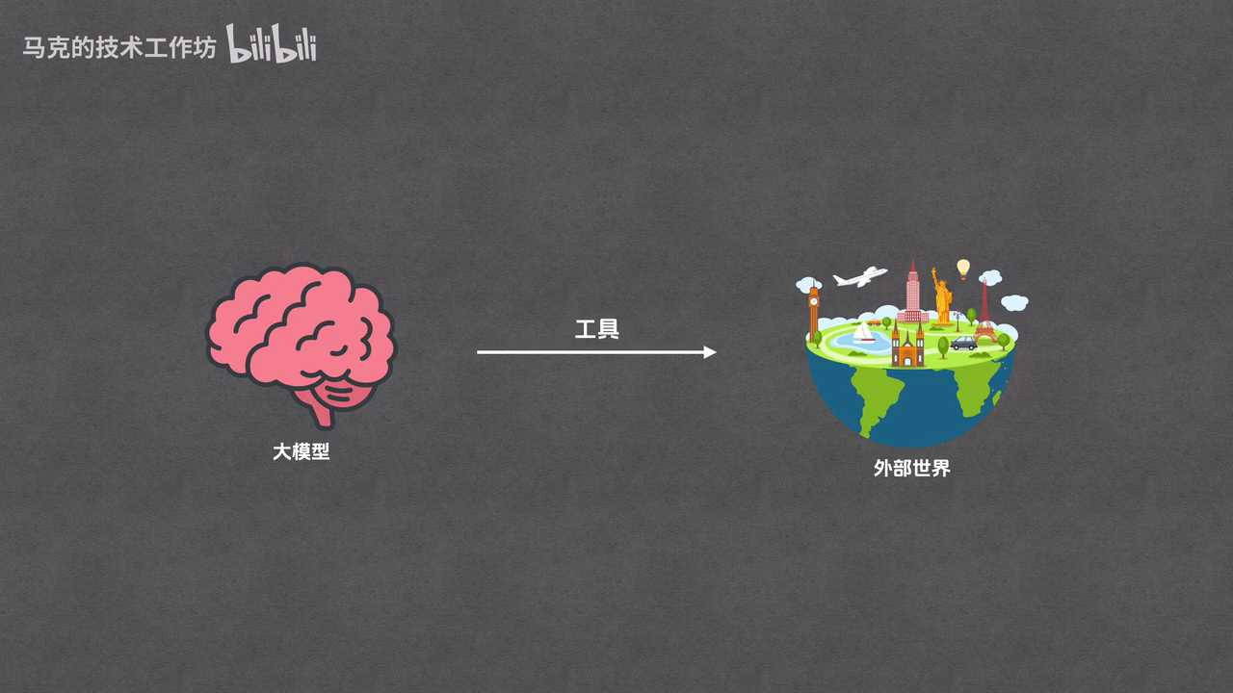
发言人 21:12
好，现在我们知道了大模型能借助工具感知外部世界，而工具又可以使用MCP这种方式来统一介入。按理说有了这两个东西，大模型应该很强了，但实际上还差一点东西。比如我们来尝试让大模型解决一个更有难度的问题。今天我这里的天气怎么样？如果下雨的话，帮我查一下附近有没有卖雨伞的店。我们假设有这些工具可用。首先是定位工具，它负责查询用户所在地区的经纬度。然后是天气工具，它是用来根据经纬度查询天气信息。还有店铺工具，它是通过经纬度来查询附近的店铺。

发言人 21:53
相信有些同学已经看出来了，要解决这个问题，我们需要调用多次工具。从大模型的视角来看，整个过程应该是这样的。首先大模型思考，用户问天气，那要拿到天气信息的话，肯定是要知道用户的当前位置的。正好这里有个定位工具，我来申请调用下之后，大模型就发出了工具调用指令，让平台去调用这个定位工具，获取用户所处位置的经纬度。然后平台就返回了攻击结果，经度是-74度，纬度是40度。

发言人 22:25
模型再次思考好，拿到了位置，下一步我就需要查询这个位置的天气了。我来看看，有一个天气工具可以用，那就得用它。大模型再一次向平台发出的指令调用天气工具，参数是经度-74度，纬度40度。平台调用工具之后返回结果，由于模型再次思考发现下雨了，根据用户的要求，如果是下雨，我还需要帮他找雨伞店，这里有一个店铺工具，我来调用一下。然后大模型就向平台发出了工具调用指令，调用店铺工据搜索雨伞平台返回结果附近100米有家全家的便利店卖伞。大模型综合了所有信息，心想目标已经全部达成，我可以给用户最终答案了。

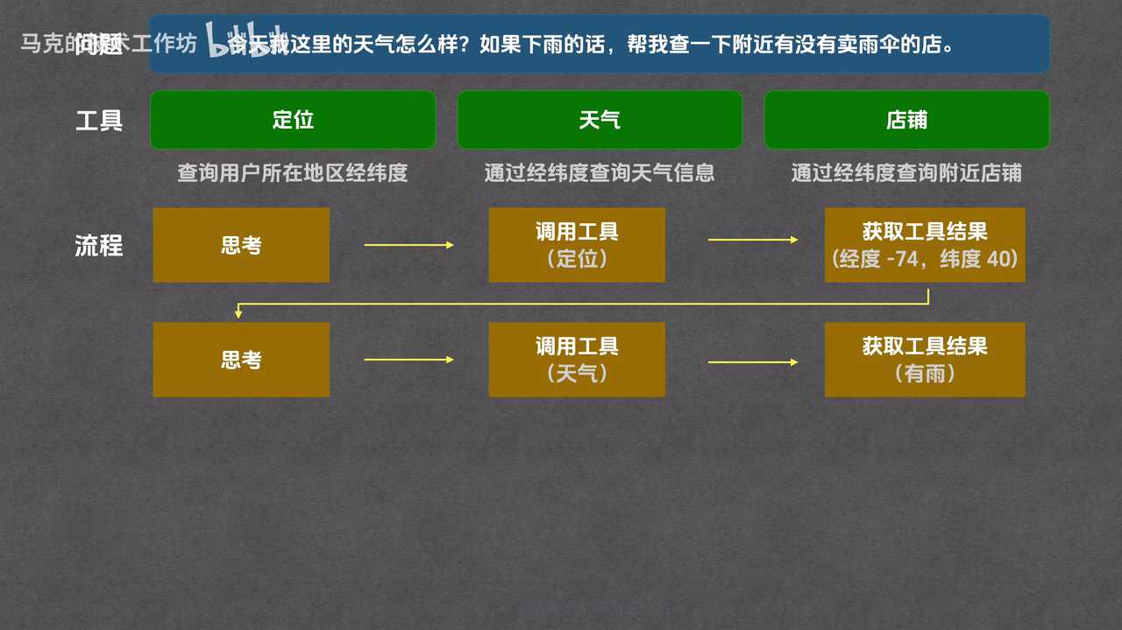
发言人 23:11
在大模型给出了最终答案之后，整个回答就算是全部结束了。看到了吗？这不再是一个简单的工具调用流程了，在这个步骤中大模型需要一步一步思考当前的情况，并决定下一步该做什么。

发言人 23:25
从某种程度上来说，大模型已经有了一定的自主规划能力。我们称这种能够自主规划、自主调用工具直至完成用户任务的系统为agents。目前市面上有很多agent产品，比较流行的是包括cloud code codex gm ACLI等等。他们所使用的agent的构建模式也是五花八门，比较经典的有react planning，execute等等。

发言人 23:49
如果你对构建模式这个词比较陌生，甚至根本就没有听说过的话，强烈建议去看一下我的这期视频。里面不仅详细拆解了每种构建模式的运行流程，甚至还抛弃了所有现成的A真框架，直接手写了一个简化版的cloud code。相信看完之后你就会彻底明白agent到底是如何实现的。我们现在知道A正能够自主规划调用工具，持续工作直到完成任务了。听起来已经很厉害了对吧？但在实际的高频使用中，你马上就会遇到一个新的痛点。

发言人 24:23
举个例子，假设你希望大模型成为你的出门小助手，每次出门前帮你扫一眼天气并提醒你带东西，你肯定有一套自己的出门习惯。比如下雨带伞，光照强戴帽子，空气差戴口罩，风大穿防风外套。无论如何，手机臂带。不仅如此，你可能还是个强迫症。希望他的回答不要太啰嗦，必须按照特定的格式来输出。比如先来一句总结，再列出带原因的物品清单。

发言人 24:53
在没有额外设定的情况下，假定你只问一句我马上要出门该带些什么呢？Agent虽然会查天气，但他不知道你的这些私人规则和格式要求，大概率会给你一堆废话。他不能按照你的出门习惯来判断要带的东西，最终的输出格式也无法满足你的要求，毕竟他都不知道。为了拿到让你满意的结果，你每次提问的时候就不得不带上一大串尾巴，把你的所有的规则，所有的格式要求，甚至示例全部的复制粘贴到promise里面也发给他。试想一下每次出门都要敲这么一大长串要求，是不是太反人类了别担心，这个时候就该agent skill登场了。

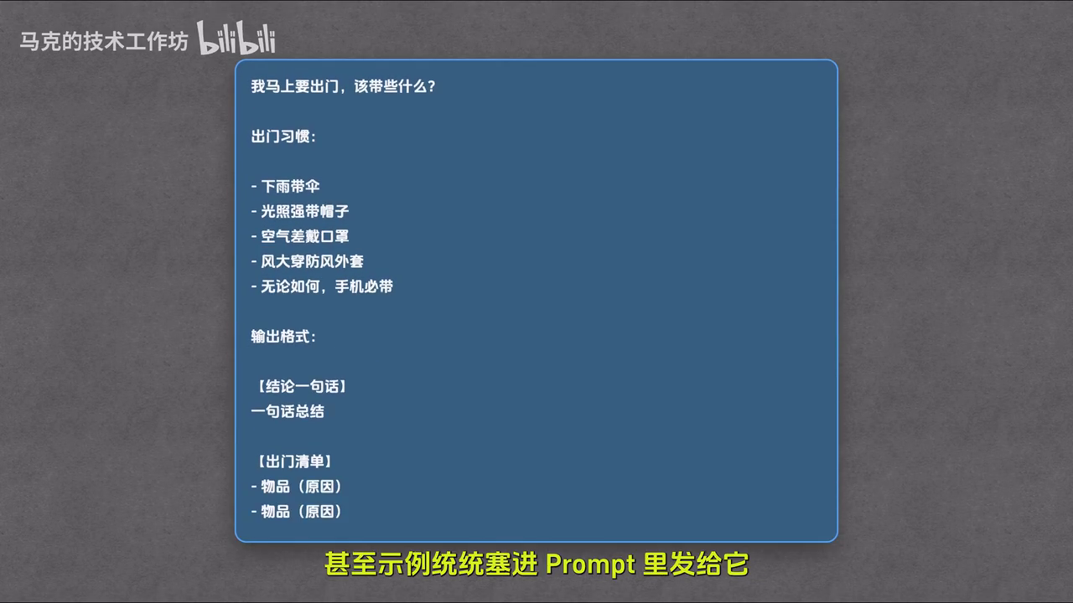
发言人 25:32
Agent skill本质上就是你提前写好sega agent的一份说明文档。比如刚才的那个出门的场景，我们就可以写成这样的一个agent skill。可以看出它本质上就是一个markdown文档。它的整体结构可以分成两部分，上面的这一部分是叫做原数据层，它相当于这本说明文档的封面，告诉agent这个技能叫什么，是负责做什么事情的这一部分至少要有两个属性，分别是name和description。Name代表这个agent skill的名字，比如我们的agent skill名称是叫做go out checklist，也就是出门清单的英文。剩下的description就是描述了然后下面的这一段，从目标开始到这个说明文档的结束，这一大片都叫做指令层。

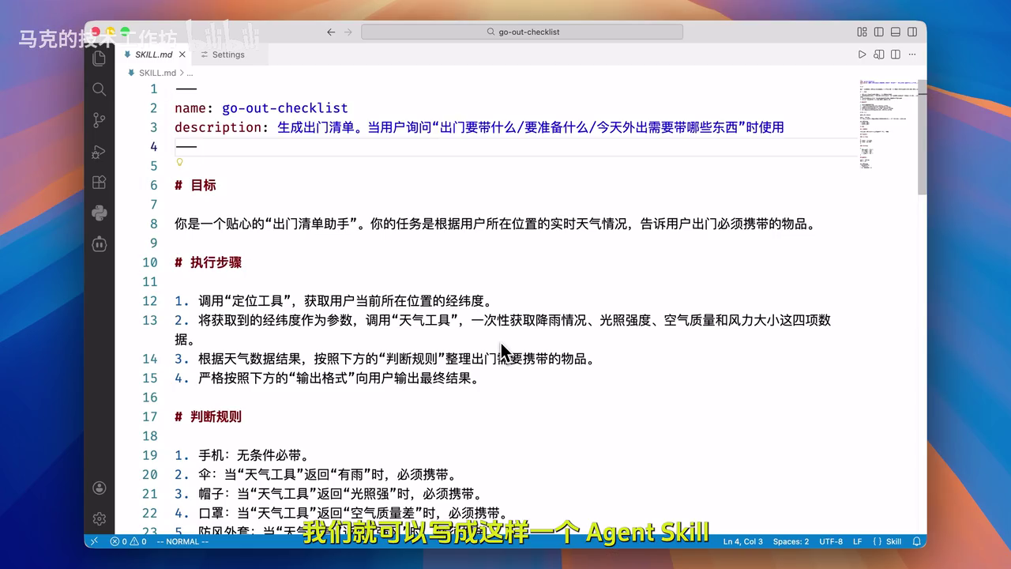
发言人 26:16
这一层的格式不做具体要求，只要能把事情向agent说明白就行，格式自己来定。比如我这里就写了要完成的目标执行步骤、判断规则、输出格式以及示例。比如你看我们在执行步骤里面就告诉agent需要先调用定位工具获取经纬度，再调用天气工具获取天气信息。拿到天气信息之后，需要根据天气的数据结果，按照下方的判断规则整理出门所需要携带的物品。判断规则就写在这里面。最后是需要严格按照下方的输出格式向用户输出最终的结果。输出格式我们就写在这里，一共是需要输出两段话。

发言人 27:01
在指令层的最后我们还给了他一个示例。在这个示例里面我们假定用户的问题是这个样子的，我马上要出门帮我看看今天要带什么东西。然后工具的返回，我们假设是这样子的，定位工具返回假设这样，天气工具返回假设是这样。在这种情况下，agent就必须输出这样的一份结果。这个就是我们所需要的agent skill的整体结构了。

发言人 27:29
定义好之后，我们需要把它存到硬盘里面指定的地方。拿cloud code举例，你需要找到用户目录下面的dear cloud skills文件夹。然后接下来的存放操作有两个规定，大家千万不要搞错。

发言人 27:43
第一，我们需要在这个目录下面新建一个文件夹，而且文件夹的名字必须与agent skill的名字相同。我们的agent skill叫做go out checklist，所以我们的文件夹也必须叫这个名字。第二点，进入到这个文件夹里面之后，我们需要新建一个文件，把刚才的内容全部贴进来。重点来了，这个文件名必须叫做skill点MD其中skill是大写，这个是agent skill的硬性规范，算是个街头爱好。如果你随便起别的名字，系统是绝对不会认的。好，我们把它全部给粘贴进来，然后保存退出。存好之后，我们这个agent skill就算是创建完成了。

发言人 28:29
然后我们来随便找一个空的文件夹启动cloud code。在启动的过程中，cloud code就会发现skills文件夹里面多了一个叫做go a checklist的agent skill。它就会去读取对应的skilled MD文件里面的原数据，也就是名称和描述。下面的指令层暂时先不读，因为指令层的内容有可能会比较大，所以cloud code只会在用户问题与agent scale的名称和描述相关的时候，才会去读取对应的指令层。

发言人 29:00
另外顺便提一下，这个agent skill明确要求需要定位和天气这两个工具。我已经提前把它们做成MCP工具导入到cloud code里面了。运行这个杠MCP就可以验证。这个location就是定位工具，下面的那个weather就是天气工具。这两个工具的返回结果都是我编的，到时候你就会看出来了，主要是为了演示整个流程。

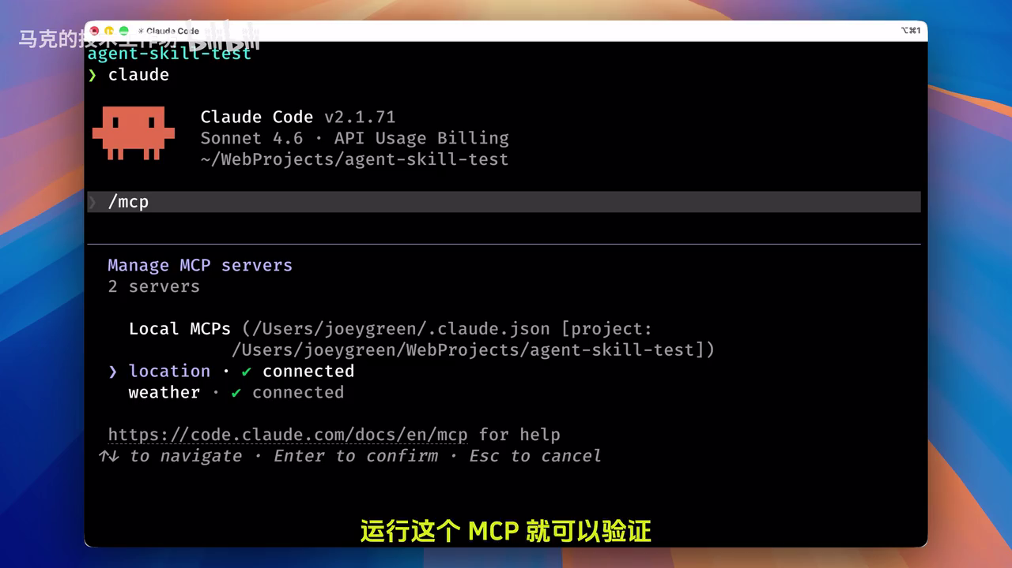
发言人 29:23
好，言归正传，下面我们输入问题。我要出门了，告诉我要带什么提交可以看到cloud code开始工作了让我们稍微等待一下。他首先是发现这个问题与goal checker list的这个agent skill相关，因此就读取了这个agent skill的完整内容。这里主要读取的就是里面的指令层，毕竟原数据层已经在cloud code启动的时候加载过了。

发言人 29:53
在读取到了agent skill的完整内容之后，cloud code就开始按照age skill的要求做事了。它首先是请求调用定位工具，我们同意。它在调用天气工具，我们还是同意。最后拿到了所有需要的信息之后，cloud code就会把答案整理成agent skill中所需要的格式给到我们。没错，agent skill的基本功能就是这么简单，它就是一个文档，一个给agent看的说明文档。当然a skill还有很多高级的功能，比如说是运行代码，引用资源等等。它的渐进式披露机制也是一大特色，可以节省很多的token。

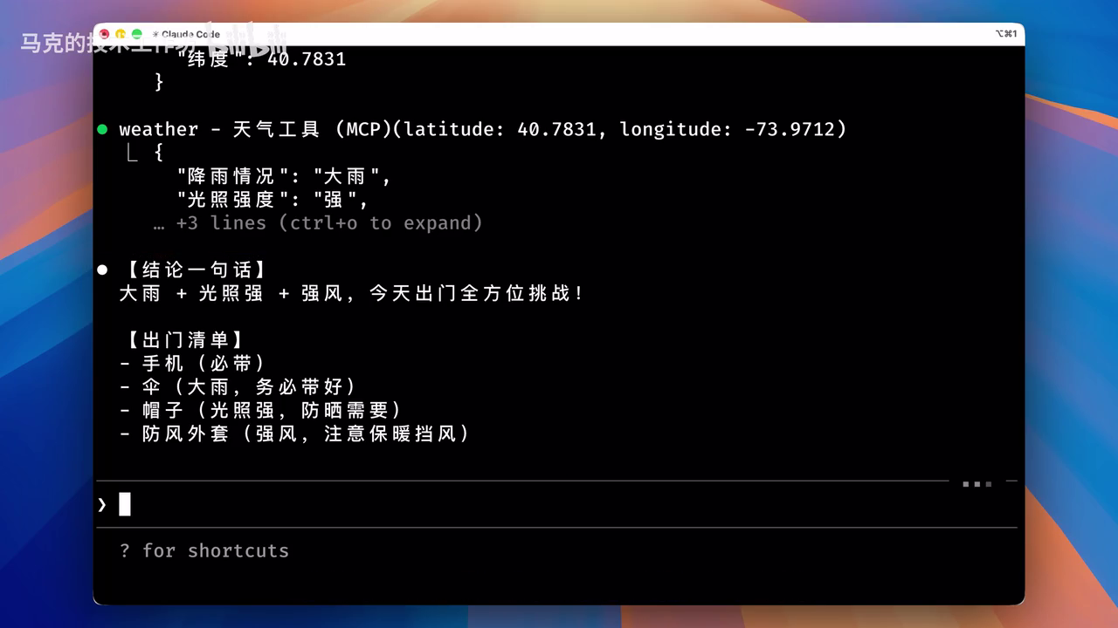
发言人 30:36
如果你对此感兴趣，希望深入了解一下的话，欢迎看一下我的这个视频，一次把agent skill的使用和原理全部都说明白。好，到这里我们把所有的概念都讲完了让我们回顾一下这个体系。LLM代表大模型，它是所有AI技术的核心。Token是大模型处理数据的最基本单元，是大模型每次处理任务时接收到的信息总和。你可以把它看作是大模型的临时记忆体，里面装着历史记录、系统规则以及当前的输入等等，这些数据的基本单位都是token。而context window呢，则是代表大模型context的最多能够存储的token量。

发言人 31:20
Prompt是用户或系统当前给大模型下达的具体指令或者是问题，它分为user prompt和system prompt两大类。User prompt代表用户给模型的输入，而system prompt则是开发者在后台配置的大模型人设和做事规则。二是大模型用来感知和影响外部环境的函数。MCP则是统一了工具接入格式的标准协议。有了MCP之后，开发者就只需要按照一个标准来做工具就可以了，不需要为每个大模型厂商都做一遍agent，是能自主规划、自主调用工具，持续运作直至解决用户问题的一个程序。Agent skill是给agent看的一个说明文档，主要就是用来规定做事步骤和规则的，大致就是这个样子的了。

发言人 32:07
理解了这些概念，你就能看懂AI圈子里面的各种新产品新技术了。无论是cloud code codex cover还是open claw，它们本质上都是在这个框架下运作的。好，这期视频到这里就结束了。如果对你有帮助，别忘了点赞关注。我是马克，用最通俗的语言讲最硬核的技术，我们下期再见，拜拜。

